**13/06/2025**

*Proximas secion de clase, miercoles y viernes se mostrata un ejemplo de las cuencas empleasndo SAR ,CAR,Regimenes (Heteregoneidad).Un ejemplo en donde emplearesmo en el ejemplo de susceptibilidad a movimiento de masa en cuencas , en donde se usa todo lo que hemos aprendido*

*Uno puede meter en los modelos CAR la vecindad pero ademas agregar que un dato perteneces a cierto grupo. Se puede tener modelos con heterogeneidad(Coeficientes esapcailes cambian) y ademas dependencia.A la fina podemos tener un modelo con dependencia espacial (SAR CAR) con la heterogeneidad con los regimenes.*

Aquí te dejo una estructura para organizar y mejorar las notas de clase de manera clara y concisa:

### **Notas de Clase: Modelos SAR, CAR y Regímenes con Heterogeneidad**

#### **Objetivo de la Sesión:**

* Mostrar un ejemplo práctico sobre el uso de modelos SAR y CAR.
* Aplicación de estos modelos a la **susceptibilidad a movimiento de masas en cuencas hidrográficas**.
* Integración de conceptos previamente aprendidos, como **dependencia espacial** y **heterogeneidad**.

#### **1. Modelos Espaciales y Regímenes**

* **SAR (Spatial Autoregressive Model):** Utiliza la dependencia espacial directa, lo que significa que el valor de una variable en una ubicación depende de los valores en ubicaciones cercanas.
* **CAR (Conditional Autoregressive Model):** Similar al SAR, pero la dependencia espacial es condicionada a los valores vecinos. Se enfoca más en la estructura de los datos y puede considerar la vecindad de manera diferente a SAR.
* **Regímenes de Heterogeneidad:** Se introduce la idea de que las relaciones espaciales pueden cambiar a través del espacio.  
  + **Coeficientes espaciales cambiantes:** Se pueden tener diferentes coeficientes para diferentes regiones dentro de la misma cuenca o área.
  + **Dependencia espacial + Heterogeneidad:** Los modelos pueden integrar tanto dependencia espacial (SAR, CAR) como heterogeneidad (cambio en los coeficientes), lo cual es útil cuando las características geográficas o los datos varían mucho en diferentes partes de la cuenca.

#### **2. Modelo con Vecindad y Grupos**

* Es posible **incorporar la vecindad** dentro de los modelos CAR, y además asignar **grupos** específicos de datos dentro de las áreas de estudio.  
  + **Ejemplo:** Si estamos modelando la susceptibilidad al movimiento de masas, podemos clasificar ciertas zonas en grupos (por ejemplo, zonas con mayor pendiente o mayor actividad sísmica) y aplicar diferentes coeficientes o reglas para cada grupo.

#### **3. Aplicación en el Estudio de Cuencas Hidrográficas**

* **Susceptibilidad a movimiento de masas:** Usamos los modelos SAR y CAR para entender cómo las características espaciales (por ejemplo, la pendiente, tipo de suelo, cobertura vegetal) influyen en el riesgo de deslizamientos o flujos de escombros en diferentes partes de la cuenca.  
  + **Dependencia espacial:** La relación entre el riesgo en una área puede depender de las áreas vecinas.
  + **Heterogeneidad:** La susceptibilidad puede no ser uniforme, por lo que se deben ajustar los coeficientes a las características específicas de cada zona dentro de la cuenca.

#### **4. Ejemplo Aplicado: Cuencas y Movimientos de Masa**

* **Contexto del Ejemplo:**
  + Consideramos una cuenca hidrográfica afectada por movimientos de masas (deslizamientos de tierra).
  + Aplicamos un modelo SAR con heterogeneidad para ajustar el coeficiente de susceptibilidad según la geografía (pendientes, tipo de suelo).
  + Usamos un modelo CAR para analizar la interacción entre las diferentes zonas dentro de la cuenca y cómo se influencia la susceptibilidad en función de las áreas vecinas.
* **Resultado Esperado:**
  + Un modelo ajustado que refleje no solo la dependencia espacial, sino también los cambios en la susceptibilidad debido a factores geográficos y ambientales variables dentro de la cuenca.

#### **5. Resumen:**

* En las próximas clases se continuará con el desarrollo de este ejemplo práctico.
* Aprenderemos a integrar **dependencia espacial** (SAR, CAR) con **heterogeneidad** en los coeficientes y los **regímenes**.
* Esto nos permitirá generar modelos más precisos para analizar fenómenos naturales en diferentes contextos geográficos.

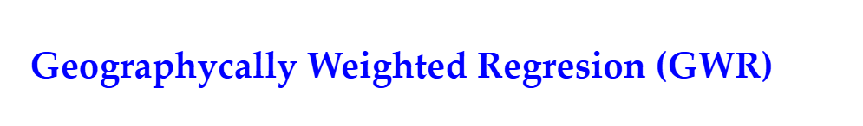

Estamos buscando en esto es algo similar a lo que haciamos en la heterogeneidad por regiones , la diferencia es que esta propuesta es encuentra el coeficiente por regiones como lo veíamos para las herramientas de heterogeneidad en donde a cada grupo le asignaba el peso de cada covariable igual para el magdalena , cauca etc. En este caso cada subcuenca tendrá un peso distinto para cada subcuenca.

En el regimenes asignamos un peso igual a **toda** a las regiones que definiamos..Ahora con geographycally Weighted regression (GWR) asignamos pesos de forma mas suavizada en base a los vecinos.

Esto esta muy bien montando en la gaussiana (Y continua).

* Lo mas importante es que Y sea continua. No pasa nada si no es Gaussiana menciona el profe.
* Uno de los problemas del modelo, de encontrar que el coeficiente en cada observacion es hacer una regresion en cada observacion.

Aquí tienes una estructura clara y ordenada para esas notas, resaltando los conceptos clave y diferenciando los enfoques. Esto facilita tanto la comprensión como el repaso posterior:

### **Notas de Clase: Heterogeneidad Regional vs. GWR**

#### **1. Contexto General**

* El objetivo sigue siendo **capturar la variabilidad espacial de los coeficientes** en modelos de regresión.
* En clases anteriores trabajamos con **heterogeneidad por regiones**: se asignaban coeficientes distintos por región (por ejemplo, Magdalena, Cauca), pero **idénticos dentro de cada región**.

#### **2. Comparación de Enfoques**

| **Enfoque** | **Características** |
| --- | --- |
| **Heterogeneidad por Regiones** | - Se agrupan observaciones por zonas (regímenes).- Cada grupo (región) tiene un **coeficiente constante** para cada covariable.- Ejemplo: Todo el Magdalena tiene el mismo coeficiente para pendiente. |
| **Regímenes (clásico)** | - Asigna **el mismo peso** a todas las observaciones dentro de una región definida.- Las regiones se definen exógenamente (a mano). |
| **GWR (Geographically Weighted Regression)** | - Asigna **pesos diferenciados** a cada observación, de forma **suavizada y continua**.- El peso depende de la **distancia geográfica** entre las observaciones.- Permite que los coeficientes **varíen gradualmente** en el espacio. |

#### **3. Ventajas del GWR**

* Captura **transiciones suaves** en los coeficientes espaciales.
* No requiere definir regiones fijas o artificiales.
* Es especialmente potente cuando la variable dependiente **Y es continua** (aunque no necesariamente gaussiana, según el profesor).

#### **4. Consideraciones Importantes**

* **Y debe ser continua.** Aunque el modelo GWR se fundamenta bien bajo supuestos gaussianos, no es estrictamente necesario que Y sea normal — lo importante es que no sea categórica.
* **Desventaja o reto técnico del GWR:** Se realiza una **regresión en cada punto de observación**, lo que puede ser computacionalmente costoso (y conceptualmente más complejo), especialmente con bases de datos grandes.

#### **5. Aplicación a Subcuencas**

* A diferencia de los modelos por regiones fijas, con GWR:  
  + **Cada subcuenca** puede tener **coeficientes únicos**, ajustados en función de sus características y las de sus vecinas.
  + Esto permite una modelación más **fina y detallada** del territorio, especialmente útil en estudios ambientales como el análisis de **susceptibilidad a movimientos de masa**.

#### **6. Resumen Final**

* El enfoque de GWR representa una evolución respecto a los modelos por regímenes:  
  + De coeficientes constantes por región → a coeficientes variables punto por punto.
  + De pesos fijos → a pesos **suavizados por distancia**.
* Es una herramienta poderosa cuando se busca comprender cómo cambian las relaciones entre variables a lo largo del espacio, sin imponer divisiones arbitrarias del territorio.

¿Te gustaría que también te prepare un esquema visual o diagrama comparativo para usar como apoyo en clase o estudio?

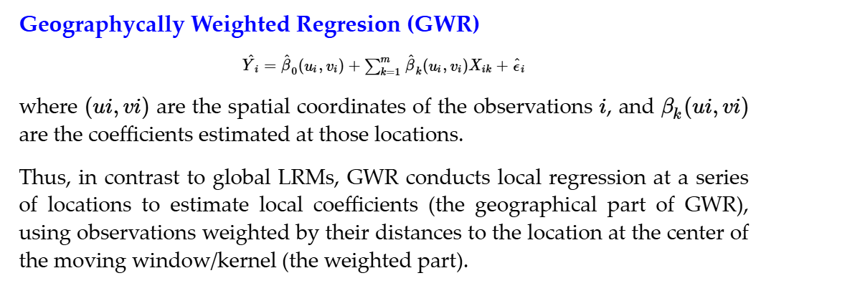

Aca tendremos dos hyperparametros:

* **Bandwidth**
  + ¿Cuales son mis vecinos ?
  + Podemos elegir los 10 vecinos mas cercanos por ejemplo.Muy seguranmentoe los 10 vecinos de uno se comparten con los otros 10 del otros.
  + Una buena anolia es pensarlo como la media movil que suaviza.
  + Si toamos todos los vecinos diagmos del dataset es la misma regresion clasica.

# *Regresión ponderada geográficamente multiescala (MGWR)*

*El MGWR lo que el hace es correr con numero vecinos o distancias* [*diferentes.El*](http://diferentes.el) *ve para la variable de pendiente que tiene resolucion menor y la lluvia mas gruesa para otra y elige el mejor numero o distancia que sea mas adecuada. El corre esto y me dice cual es el bandwidth optimo para la varible.*

*Si yo tengo 500 cuencas el me puede decir que el bandwith lo encontro con 1km y la precipitacion con 100 km digamos.*

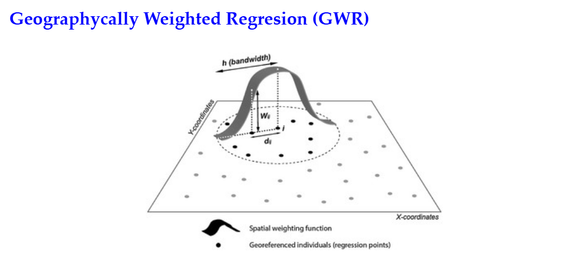

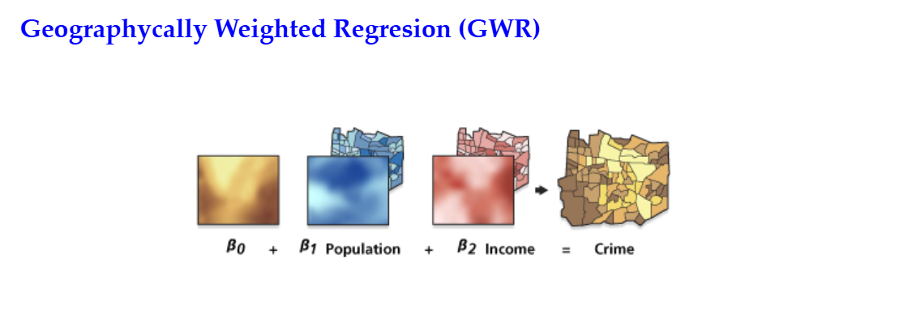

Miremos aca algo muy chevere.

Este mapa lo que muestra es el error

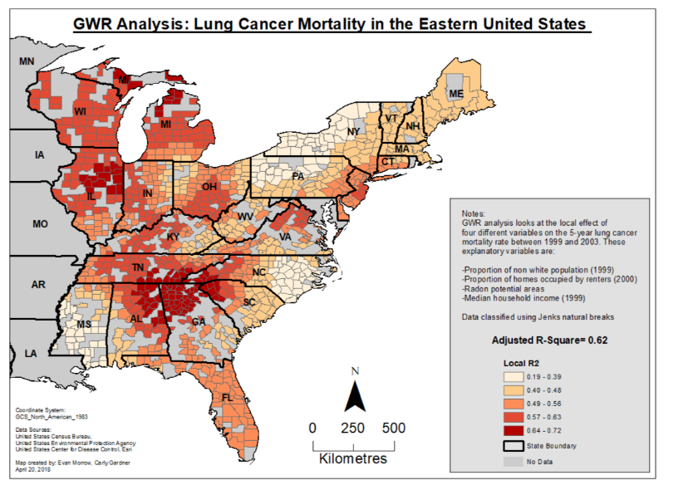

Miremos resultados aca, al lado izquierda el GWR con BW de 117 (no sabe si distancia o vecinos)

Miremos que en el lado derecho el valor optimizado con el MGWR

El mapa de la derecha vemos es el peso de cada observacion. La ecuacion ya es desafiante versa.

Aca el corre miles de modelos y me entrega el mejor numero de vecinos o si por distancia.

Si tenemos la polacion y ingresos me dice papra poblacion es 30 y para ingresos 20.

En cada punto se ubica una de estas campanas que veiamos para sopesar lso pesos.

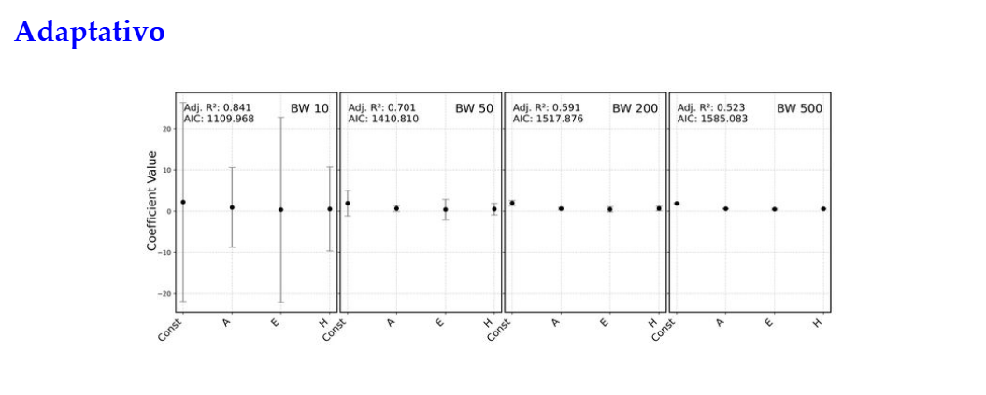

Lo que vemos es la variacion de los coeficientes de cada cuenca . vemos el valor medio y una dispersion alta.

Asi que por cada covaraible tendremos una

Aquí tienes un **resumen consolidado de la clase del 13/06/2025**, estructurado y sintetizado para facilitar el repaso:

## **🗓 Resumen de Clase – 13 de junio de 2025**

### **📌 Tema Principal**

Exploración y aplicación de modelos espaciales avanzados (SAR, CAR, Regímenes, GWR, MGWR) para el análisis de **susceptibilidad a movimientos de masa en cuencas hidrográficas**.

### **🔧 Modelos Espaciales y Heterogeneidad**

#### **SAR (Spatial Autoregressive Model)**

* Captura **dependencia espacial directa**: cada punto depende de sus vecinos.

#### **CAR (Conditional Autoregressive Model)**

* Similar al SAR, pero con una estructura condicional más enfocada en la **vecindad directa**.

#### **Regímenes / Heterogeneidad por Región**

* Las regiones (ej. Magdalena, Cauca) tienen **coeficientes fijos dentro de cada grupo**.
* Permite reflejar diferencias espaciales, pero de forma **discreta** (no continua).

### **🗺 Modelos Avanzados: GWR y MGWR**

#### **GWR (Geographically Weighted Regression)**

* Permite que los **coeficientes varíen gradualmente en el espacio**.
* Se asignan **pesos suaves** según la **distancia geográfica**.
* **Ventajas**:  
  + Más realista que los modelos por regímenes.
  + No necesita regiones artificiales.
* **Limitaciones**:  
  + Costoso computacionalmente: una regresión por observación.
  + Requiere que la variable dependiente **Y sea continua** (aunque no necesariamente gaussiana).

#### **MGWR (Multiscale GWR)**

* Cada variable puede tener **su propio bandwidth (escala espacial)**.
* Ejemplo:  
  + Pendiente → resolución más fina (ej. 1 km).
  + Precipitación → resolución más gruesa (ej. 100 km).
* El modelo **optimiza automáticamente** el número de vecinos o distancia para cada covariable.
* Permite capturar **diferentes escalas de influencia espacial** en el mismo modelo.

### **🧠 Conceptos Clave**

* **Bandwidth** = cuántos vecinos se consideran o qué distancia se toma en cuenta.
* GWR se puede comparar con una **media móvil** espacial.
* Si se usan todos los vecinos: es equivalente a una **regresión clásica global**.

### **🧪 Ejemplo Aplicado: Cuencas y Susceptibilidad**

* En próximas clases se verá un caso aplicado a cuencas hidrográficas.
* Se integrarán:  
  + **Dependencia espacial** (SAR, CAR).
  + **Heterogeneidad** por regiones o de forma continua (GWR/MGWR).
* **Objetivo:** construir modelos más precisos que reflejen las variaciones locales en el riesgo de deslizamientos.

### **🗺️ Visualización y Resultados**

* Se analizaron **mapas de errores** y **pesos locales** para diferentes modelos.
* Se comparó GWR con un BW fijo (ej. 117) frente a MGWR con BW optimizado por variable.
* Los mapas mostraron **variación en los coeficientes** por cuenca y alta dispersión.
* Cada covariable tiene un patrón espacial distinto en su influencia.

### **✅ Conclusión**

* Se está pasando de modelos por regiones (rígidos) a modelos **flexibles y continuos** en el espacio.
* Herramientas como GWR y MGWR permiten capturar mejor la realidad espacial de fenómenos complejos como los movimientos de masa.